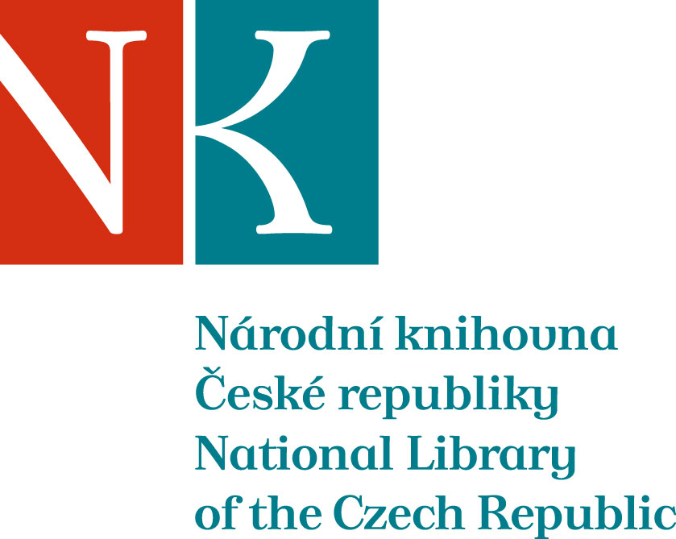

Zpráva ze zahraniční služební cesty

Jméno a příjmení účastníka cesty | Mgr. Jarmila Přibylová
Pracoviště – dle organizační struktury | 1.2.1
Pracoviště – zařazení | ODZF, oddělení jmenného zpracování
Důvod cesty | Pracovní setkání členů EURIG (European RDA Interest Group)
Místo – město | Kodaň
Místo – země | Dánsko
Datum (od-do) | 23.5.-26.5.2018
Podrobný časový harmonogram | 23.5. přílet do Kodaně  24.-25.5 pracovní jednání členů skupiny EURIG  26.5. odlet do Prahy
Spolucestující z NK | ---
Finanční zajištění | Rozpočet NK ČR
Cíle cesty | Výměna informací o práci s pravidly RDA v evropských zemích. Spolupráce na dalším vývoji pravidel prostřednictvím zástupců EURIG ve výboru RSC (RDA Steering Committee) a pracovních skupinách při RSC.
Plnění cílů cesty (konkrétně) | - Informace o postupu implementace RDA v evropských zemích  - Nová struktura RDA - informace od členů RSC  - Informace o práci zástupců EURIG v RSC a pracovních skupinách  - Workshop: European cataloguing – further cooperation and involvement  - Problematika překládání RDA do dalších jazyků
Program a další podrobnější informace | - Informace o implementaci RDA v jednotlivých zemích  - Schválení výroční zprávy za rok 2017  - Zpráva zástupkyně EURIG v RSC  - Nové uspořádání RDA Toolkitu: diskuse o výhodnosti/nevýhodnosti nové podoby pravidel pro praktické použití, výhledy do budoucnosti  - Zpráva z European BIBFRAME Meeting  - Exkurze v Dansk BiblioteksCenter  - Diskuse o práci s textem pravidel a problematice překladu: časté změny textu, nutnost průběžných úprav překladu, povinnost překladatelů přeložit text do určité doby od zveřejnění originálu x nemožnost nahlédnout do připravovaného textu před oficiálním zveřejněním
Přivezené materiály | ---
Datum předložení zprávy | 21.11.2018
Podpis předkladatele zprávy
Podpis nadřízeného | Datum: | Podpis:
Vloženo na Intranet | Datum: | Podpis:
Přijato v mezinárodním oddělení | Datum: | Podpis:

